**ПАСПОРТ**

**Воинского захоронения на территории Российской Федерации**

**Российская Федерация**

**страна**

|  |
| --- |
| **400** |

**Государственный учетный номер**

**Кадастровый номер земельного участка:**

**36:25:6200003:30**

|  |  |
| --- | --- |
| **1. Место и дата захоронения**  **2. Вид захоронения**  **3. Размеры захоронения и его состояние**  **4. Краткое описание памятника (надгробия),**  **захоронения** | Воронежская область, Рамонский район,  с. Чистая Поляна, ул. Солнечная,1а.  Братская могила.  Памятник высотой 5 м., площадь сооружения  910 кв.м на земельном участке площадью 5 000  кв.м .  две мемориальных стены высотой 1,5 м.  состояние хорошее  на постаменте скульптура солдата и женщины, из железобетонной смеси, облицованного керамическим белым кирпичом,  две мемориальных стены из кирпича и цемента с гранитными табличками с именами погибших воинов,  клумбы с малыми архитектурными формами в количестве 6 штук, места захоронений ограничены бордюрами, входная группа из декорированного кирпича, уличные светильники. Площадь воинского мемориала покрыта тротуарной плиткой, памятная звонница-часовня -5,6 м. высотой и колокол- 60 кг, металлическое кованное ограждение, парковка с твердым покрытием. |

**5. Количество захороненных**

|  |  |  |
| --- | --- | --- |
| **Всего** | **В том числе** | |
| **известных** | **неизвестных** |
| **2169** | **92** | **2077** |

**6. Сведения о захороненных**

|  |  |  |  |  |  |  |  |
| --- | --- | --- | --- | --- | --- | --- | --- |
| **№**  **п/п** | **Должность, подразделение/воинская часть** | **Воинское звание** | **Фамилия, имя, отчество (при наличии)** | **Дата рождения** | **Дата гибели (смерти)** | **Место захоронения на кладбище, участке кладбища** | **Откуда перезахоронен** |
| **1** | **2** | **3** | **4** | **5** | **6** | **7** | **8** |
|  |  |  | **Согласно прилагаемому списку** |  |  |  |  |

**7. Сведения об организациях, осуществляющих шефство над воинским захоронением**

Администрация Чистополянского сельского поселения Рамонского муниципального района

Воронежской области

**8. Фотоснимок захоронения 9. Схема расположения захоронения**

**Широта: 51,8966° Долгота: 38,8315°**

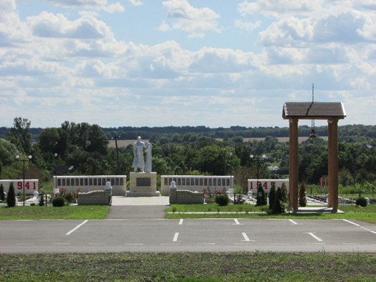 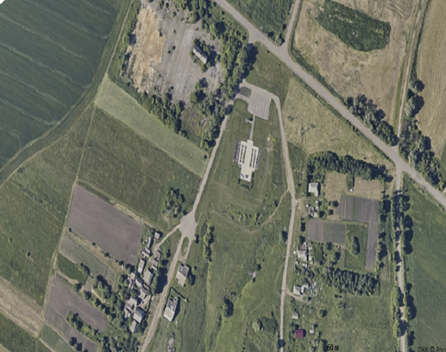

**Рамонь**

**Воронеж**

**10. Дополнительная информация о захоронении**

**11. Представитель органа местного** глава Чистополянского сельского

**самоуправления, поставившего воинское**  поселения Рамонского муниципального

**захоронение на учет ____________________** районаВоронежской области

Е.В. Кастырина

Место печати «________»_________________20____год

**Представитель военного комиссариата** военный комиссар Рамонского и

_______________________________ Верхнехавского районов Воронежской

Области

В.А. Андреев

Место печати «________»_________________20____год